第二章 圆锥曲线与方程
2．1 曲线与方程
2．1．1 曲线与方程的概念
一、学习目标
理解曲线的方程和方程的曲线的意义，了解曲线与方程的对应关系．
二、知识梳理
(一)选择题(每道题的四个选择答案中有且只有一个答案是正确的)
1．如果曲线C上所有点的坐标都是方程F(x，y)＝0的解．那么以下说法正确的是( )
A．以方程F(x，y)＝0的解为坐标的点都在曲线C上
B．以方程F(x，y)＝0的解为坐标的点有些不在曲线C上
C．不在曲线C上的点的坐标都不是方程F(x，y)＝0的解
D．坐标不满足方程F(x，y)＝0的点都不在曲线C上
2．曲线C：F(x，y)＝0上的任意点P(x，y)都满足方程F(－x，－y)＝0，则曲线C一定( )
A．关于x轴对称 B．关于y轴对称
C．关于原点对称 D．无对称性
3．设圆M的方程为(x－3)²＋(y－2)²＝2，直线l的方程为x＋y－3＝0，点P的坐标为(2，1)，那么( )
A．点P在直线l上，但不在圆M上 B．点P在圆M上，但不在直线l上
C．点P既在圆M上，又在直线l上 D．点P既不在圆M上，又不在直线l上
4．下列曲线中与直线x＋y＝0恰好有两个交点的是( )
A．y＝2^{x} B．y＝log₃x C．x²＋y²＝0 D．x²＋y²＝1
(二)填空题
5．若P(2，3)在方程x²－ay²＝1的曲线上，则a的值为______．
6．直线ax＋by＋c＝0与圆x²＋y²＋ax＋by＋c＝0(c＜0)的位置关系为______．
7．两圆x²＋y²＋6x－4＝0和x²＋y²＋6y－28＝0的交点为______；任意两圆最多有______个交点．
8．方程y＝ax²＋bx＋c的曲线经过原点的充要条件为______．
*9．给出下列曲线(1)4x＋2y－1＝0 (2)x²＋y²＝3 (3)$\frac{x^{2}}{2}+y^{2}=1\text{.}$
(4)$\frac{x^{2}}{2}−y^{2}=1$．其中与直线y＝－2x－3有交点的所有曲线的序号是______．
(三)解答题
10．已知曲线C：y＝x²－6x＋a与直线l：3x＋ay－5＝0有一个公共点(m，－1)，求m的值．

11．已知圆C：x²＋y²＋6x－4＝0，直线l：x－y＋4＝0．
(1)求证：对任一实数λ，方程x²＋y²＋6x－4＋λ(x－y＋4)＝0是通过直线l与圆C交点的圆的方程；

(2)求过直线l与圆C的交点并且圆心在直线x＋3y＋2＝0上的圆的方程．

12．已知圆C₁：x²＋y²－ax－ay＝0，与圆C₂：x²＋y²＋3bx＋by－40＝0有一个公共点(4，－2)．
(1)求圆C₁及圆C₂的圆心和半径；
(2)求两圆的公共弦所在的直线方程．

三、自我评价
完成时间 | 成功率 | 札记

2．1．2 由曲线求它的方程、由方程研究曲线的性质
一、学习目标
初步掌握求曲线的方程和由方程研究曲线性质的方法；了解解析几何学的意义及其研究的基本问题．
二、知识梳理
(一)选择题(每道题的四个选择答案中有且只有一个答案是正确的)
1．方程xy²－x²y＝2x所表示的曲线( )
A．关于y轴对称 B．关于直线x＋y＝0对称
C．关于原点对称 D．关于直线x－y＝0对称
2．已知两定点A(－2，0)、B(1，0)，如果动点P满足｜PA｜＝2｜PB｜，则点P的轨迹所包围的图形的面积等于( )
A．9π B．8π C．4π D．π
3．若直线$y=\text{kx}+\frac{1}{2}$与曲线x²＋y²＋kx－y＝0的两个交点恰好关于y轴对称，则k等于( )
A．0 B．1 C．2 D．3
4．等腰三角形ABC，若底边两端点坐标分别为B(4，2)、C(－2，0)，则顶点A的轨迹方程是( )
A．x－3y＋2＝0(x≠1) B．3x－y－2＝0(x≠1)
C．3x＋y－4＝0(x≠1) D．3x－y－1＝0(x≠1)
(二)填空题
5．已知曲线axy＋bx＋2y－6＝0经过点A(2，2)和$B(2\sqrt{3},\sqrt{3})$则曲线的方程是_______
________________________________________________.
6．已知点A(－2，0)、B(2，0)，点C在直线x＋2y－2＝0上运动，则三角形ABC的重心G的轨迹方程为________________________．
7．函数y＝x²＋(2m＋1)x＋m²－1(m∈R)图象的顶点轨迹方程为____________．
8．已知等腰三角形ABC的顶点A(0，5)、B(－3，0)、C(3，0)，那么三角形ABC的中线AO的方程是______________________________.
*9．x轴被曲线x²＋y²－2axsinα －2bycosα －a²cos²α ＝0截得的线段长是______．
(三)解答题
10．已知B(－3，0)、C(3，0)，三角形ABC中BC上的高的长为3，求三角形ABC的垂心H的轨迹方程．

11．已知点M到y轴的距离和它与点F(4，0)的距离相等．求M点的轨迹方程，并根据方程研究曲线的对称性及与坐标轴的交点．

12．在正方形ABCD中，在AB、BC边上各有一个动点Q、R，且｜BQ｜＝｜CR｜．试建立适当的直角坐标系求直线AR与DQ的交点P的轨迹方程．
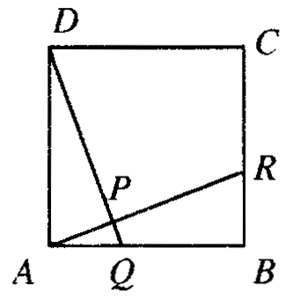

三、自我评价
完成时间 | 成功率 | 札记

2．2 椭圆
2．2．1 椭圆及其标准方程(1)
一、学习目标
理解椭圆的定义；掌握椭圆的两种标准方程及a、b、c的意义．
二、知识梳理
(一)选择题(每道题的四个选择答案中有且只有一个答案是正确的)
1．已知椭圆的两焦点F₁、F₂在x轴上，｜F₁F₂｜＝$4\sqrt{2}$，P为椭圆上一点，且|PF₁|＝$\frac{7}{2}$，|PF₂|＝$\frac{5}{2}$，则此椭圆的标标准方程为( )
A．$\frac{x^{2}}{3}+y^{2}=1$ B．$x^{2}+\frac{y^{2}}{3}=1$ C．$\frac{x^{2}}{9}+y^{2}=1$ D．$x^{2}+\frac{y^{2}}{9}=1$
2．椭圆$\frac{x^{2}}{\text{16}}+\frac{y^{2}}{\text{25}}=1$的焦点坐标是( )
A．(0，3)、(0，－3) B．(3，0)、(－3，0)
C．(0，5)、(0，－5) D．(4，0)、(－4，0)
3．已知F₁、F₂是两定点，｜F₁F₂｜＝6，动点M满足｜MF₁｜＋｜MF₂｜＝6，则动点M的轨迹是( )
A．椭圆 B．直线 C．圆 D．线段
4．已知方程$\frac{x^{2}}{3+k}+\frac{y^{2}}{2−k}=1$表示椭圆，则实数k的取值范围是( )
A．k＞－3且$k=−\frac{1}{2}$ B．－3＜k＜2且$k=−\frac{1}{2}$
C．k＞2 D．k＜－3
(二)填空题
5．已知F₁、F₂为椭圆$\frac{x^{2}}{\text{25}}+\frac{y^{2}}{9}=1$的两个焦点，过F₁的直线交椭圆于A、B两点，若|F₂A｜＋｜F₂B｜＝12，则｜AB｜＝______．
6．已知椭圆$\frac{x^{2}}{9}+\frac{y^{2}}{\text{25}}=1$的两个焦点为F₁、F₂，过点F₁作直线交椭圆于A、B两点，那么三角形ABF₂的周长为______．
7．设M是椭圆$\frac{x^{2}}{\text{25}}+\frac{y^{2}}{9}=1$上一点，F₁、F₂是椭圆的焦点，若｜MF₁｜＝4，那么｜MF₂｜＝______．
8．椭圆$x^{2}+\frac{{\text{ky}}^{2}}{5}=1$的一个焦点为(0，2)，则实数k的值为______．
9．已知椭圆$\frac{x^{2}}{5}+\frac{y^{2}}{4}=1$的左焦点为F₁，右焦点为F₂，过F₁作x轴的垂线与椭圆相交于A、B两点，则三角形ABF₂的面积为______．
(三)解答题
10．已知圆x²＋y²＝9，从这个圆上任意一点P向x轴作垂线段PP′，点M在PP′上，并且$\vec{\text{PM}}=2\vec{MP^{'}}$，求M点的轨迹．

11．已知三角形ABC的三内角A、B、C所对的三边分别为a、b、c．若a、b、c成等差数列，且A(－1，0)、C(1，0)，求顶点B的轨迹方程．

*12．如图，已知A、B是两定点，且｜AB｜＝2．动点M到点A的距离是4，线段MB的中垂线l交MA于P点，建立适当的坐标系，求当M变化时，动点P的轨迹方程．
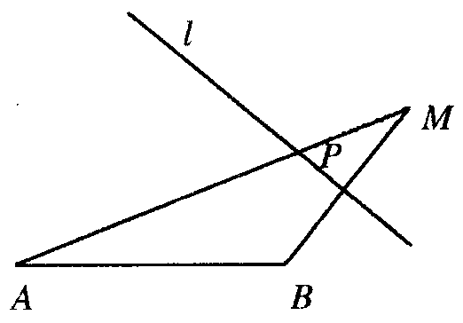

三、自我评价
完成时间 | 成功率 | 札记

2．2．1 椭圆及其标准方程(2)
一、学习目标
依据椭圆的定义或用待定系数法求椭圆的标准方程．
二、知识梳理
(一)选择题(每道题的四个选择答案中有且只有一个答案是正确的)
1．已知焦点坐标为(0，－4)、(0，4)，且过点(0，－6)的椭圆方程为( )
A．$\frac{x^{2}}{\text{36}}+\frac{y^{2}}{\text{20}}=1$ B．$\frac{x^{2}}{\text{20}}+\frac{y^{2}}{\text{36}}=1$
C．$\frac{x^{2}}{\text{36}}+\frac{y^{2}}{\text{16}}=1$ D．$\frac{x^{2}}{\text{16}}+\frac{y^{2}}{\text{36}}=1$
2．过点$(\sqrt{\text{15}},0)$与椭圆4x²＋9y²＝36有相同焦点的椭圆方程为( )
A．$\frac{x^{2}}{\text{15}}+\frac{y^{2}}{\text{10}}=1$ B．$\frac{x^{2}}{5}+\frac{y^{2}}{\text{10}}=1$
C．$\frac{x^{2}}{\text{10}}+\frac{y^{2}}{\text{15}}=1$ D．$\frac{x^{2}}{\text{25}}+\frac{y^{2}}{\text{10}}=1$
3．椭圆$\frac{x^{2}}{m}+\frac{y^{2}}{4}=1$的焦距是2，则m的值为( )
A．5 B．3
C．5或3 D．20
4．椭圆$\frac{x^{2}}{\text{12}}+\frac{y^{2}}{3}=1$的焦点为F₁、F₂，点P在椭圆上，如果线段PF₁的中点在y轴上，那么｜PF₁｜∶｜PF₂｜的值为( )
A．7∶1 B．5∶1
C．9∶2 D．8∶3
(二)填空题
5．已知方程$\frac{x^{2}}{\text{25}−m}+\frac{y^{2}}{m+9}=1$表示焦点在y轴上的椭圆，则实数m的取值范围是______
______________________．
6．椭圆$\frac{x^{2}}{m−2}+\frac{y^{2}}{m+5}=1$的焦点坐标是____________．
7．经过$M(\sqrt{6},1)、N(−\sqrt{3},−\sqrt{2})$的椭圆的标准方程是____________．
8．若椭圆两焦点为F₁(－4，0)、F₂(4，0)，点P在椭圆上，且三角形PF₁F₂的面积的最大值为12，则此椭圆方程是__________________．
9．已知三角形ABC的周长是8，B、C两点的坐标分别为(－1，0)、(1，0)，则顶点A的轨迹方程为__________________．
(三)解答题
10．如图，F₁、F₂分别为椭圆$\frac{x^{2}}{a^{2}}+\frac{y^{2}}{b^{2}}=1(a>b>0)$的左、右焦点，点P在椭圆上，三角形POF₂是面积为$\sqrt{3}$的正三角形，求此椭圆方程．
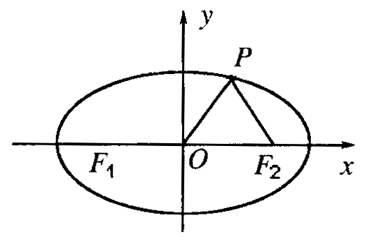

11．已知椭圆x²＋2y²＝a²(a＞0)的左焦点到直线l：y＝x－2的距离为$2\sqrt{2}$，求此椭圆方程．

12．圆P经过点B(0，3)且与圆A：x²＋(y＋3)²＝100内切，求圆心P的轨迹方程．

三、自我评价
完成时间 | 成功率 | 札记

2．2．2 椭圆的几何性质(1)
一、学习目标
理解椭圆方程中a、b、c的几何意义；能根据椭圆方程求椭圆的顶点、焦点坐标，长轴和短轴的长，离心率．
二、知识梳理
(一)选择题(每道题的四个选择答案中有且只有一个答案是正确的)
1．椭圆的焦点在x轴上，且过点(－4，0)，半短轴长为3，则椭圆的标准方程是( )
A．$\frac{x^{2}}{4}+\frac{y^{2}}{3}=1$ B．$\frac{x^{2}}{3}+\frac{y^{2}}{4}=1$
C．$\frac{x^{2}}{\text{16}}+\frac{y^{2}}{9}=1$ D．$\frac{x^{2}}{9}+\frac{y^{2}}{\text{16}}=1$
2．以椭圆$\frac{x^{2}}{\text{25}}+\frac{y^{2}}{\text{16}}=1$的两个焦点及短轴的两个端点为四个顶点的椭圆方程是( )
A．$\frac{x^{2}}{\text{16}}+\frac{y^{2}}{9}=1$ B．$\frac{x^{2}}{9}+\frac{y^{2}}{\text{16}}=1$
C．$\frac{x^{2}}{\text{25}}+\frac{y^{2}}{\text{16}}=1$ D．$\frac{x^{2}}{\text{16}}+\frac{y^{2}}{\text{25}}=1$
3．椭圆$\frac{x^{2}}{\text{25}}+\frac{y^{2}}{9}=1与\frac{x^{2}}{9−k}+\frac{y^{2}}{\text{25}−k}=1(0<k<9)$关系为( )
A．有相同的长轴长与短轴长 B．有相同的焦距
C．有相同的焦点 D．有相同的离心率
4．椭圆$\frac{x^{2}}{a^{2}}+\frac{y^{2}}{b^{2}}=1(a>b>0)$中心O与一个焦点F及短轴的一个端点B组成等腰直角三角形FBO，则椭圆的离心率是( )
A．$\frac{1}{2}$ B．$\sqrt{2}$ C．$\frac{\sqrt{3}}{2}$ D．$\frac{\sqrt{2}}{2}$
(二)填空题
5．中心在原点，焦点在坐标轴上的椭圆，若长轴长是18，两个焦点恰好将长轴分成三等分，则此椭圆方程是________________________．
6．椭圆的一个焦点与两顶点为等边三角形的三个顶点，则椭圆的长轴长是短轴长的______倍．
7．椭圆的右焦点是$F(\sqrt{3},0)$，椭圆与两坐标轴的正半轴的交点为A、B，且｜AB｜＝3，则椭圆的标准方程是___________________．
8．常数a＞0，椭圆x²＋a²y²＝2a的长轴长是短轴长的3倍，则a的值为______．
9．椭圆短轴的一个端点与长轴两端点的连线成120°角，则椭圆的离心率为______．
(三)解答题
10．根据下列条件，求椭圆标准方程
(1)长轴长是短轴长的两倍，过点(2，－6)；
(2)x轴上的一个焦点与短轴的两端点的连线互相垂直，且此焦点与长轴较近的端点距离是$\sqrt{\text{10}}−\sqrt{5}$．

11．椭圆C长轴的两端点为A₁、A₂，短轴的两端点为B₁、B₂．
(1)证明：四边形A₁B₁A₂B₂为菱形；
(2)若菱形A₁B₁A₂B₂的面积为120，边长为13，求椭圆C的标准方程．

12．如图，从椭圆$\frac{x^{2}}{a^{2}}+\frac{y^{2}}{b^{2}}=1(a>b>0)$上一点P向x轴引垂线，恰好通过椭圆的一个焦点F₁，这时椭圆长轴的端点A和短轴的端点B的连线AB∥OP，椭圆的中心到直线$x=−\frac{a^{2}}{c}$(其中c为半焦距)的距离为4，求椭圆方程．
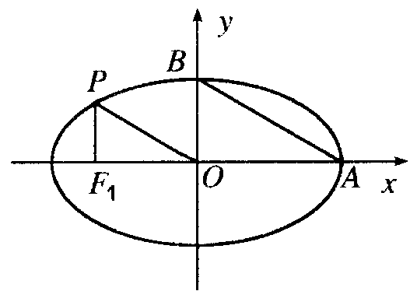

三、自我评价
完成时间 | 成功率 | 札记

2．2．2 椭圆的几何性质(2)
一、学习目标
掌握椭圆性质的综合应用；能解决椭圆中的有关最值问题．
二、知识梳理
(一)选择题(每道题的四个选择答案中有且只有一个答案是正确的)
1．以坐标轴为对称轴，离心率为$\frac{\sqrt{3}}{2}$且经过点(2，0)的椭圆方程为( )
A．$\frac{x^{2}}{4}+y^{2}=1$ B．$\frac{x^{2}}{4}+y^{2}=1$或$\frac{x^{2}}{\text{16}}+\frac{y^{2}}{4}=1$
C．$\frac{x^{2}}{4}+y^{2}=1$或$\frac{x^{2}}{4}+\frac{y^{2}}{\text{16}}=1$ D．$\frac{x^{2}}{4}+y^{2}=1$或$x^{2}+\frac{y^{2}}{4}=1$
2．已知椭圆的对称轴是坐标轴，离心率为$\frac{1}{3}$，长轴长为12，则椭圆方程为( )
A．$\frac{x^{2}}{\text{144}}+\frac{y^{2}}{\text{128}}=1$或$\frac{x^{2}}{\text{128}}+\frac{y^{2}}{\text{144}}=1$ B．$\frac{x^{2}}{6}+\frac{y^{2}}{4}=1$
C．$\frac{x^{2}}{\text{36}}+\frac{y^{2}}{\text{32}}=1$或$\frac{x^{2}}{\text{32}}+\frac{y^{2}}{\text{36}}=1$ D．$\frac{x^{2}}{4}+\frac{y^{2}}{6}$或$\frac{x^{2}}{6}+\frac{y^{2}}{4}=1$
3．过椭圆$\frac{x^{2}}{\text{25}}+\frac{y^{2}}{\text{16}}=1$的中心作直线与椭圆交于A、B两点，F₁为椭圆的焦点，则三角形F₁AB面积的最大值为( )
A．6 B．12 C．24 D．48
4．椭圆$\frac{x^{2}}{\text{25}}+\frac{y^{2}}{9}=1$上一点P到两焦点的距离之积为m，则m取最大值时P点坐标是( )
A．(0，3)或(0，－3) B．$(\frac{5}{2},\frac{3\sqrt{3}}{2})$或$(\frac{5}{2},−\frac{3\sqrt{3}}{2})$
C．(5，0)或(－5，0) D．$(\frac{5\sqrt{3}}{2}，\frac{3}{2})$或$(−\frac{5\sqrt{3}}{2}，\frac{3}{2})$
(二)填空题
5．线段AB的中点是M，｜AB｜＝6，｜PA｜＋｜PB｜＝8，则｜PM｜的最大值是______；最小值是______．
6．已知正方形ABCD，则以A、B为焦点，且过C、D两点的椭圆的离心率为______．
7．若椭圆$\frac{x^{2}}{k+8}+\frac{y^{2}}{9}=1$的离心率为$\frac{1}{2}$，则k值为______．
8．P为椭圆$\frac{x^{2}}{3}+y^{2}=1$上任一点，则P到直线x＋y－5＝0的最短距离是______．
*9．已知A(4，0)、B(2，2)是椭圆$\frac{x^{2}}{\text{25}}+\frac{y^{2}}{9}=1$内的点，M是椭圆上的动点，则｜MA｜＋｜MB｜的最大值为______；最小值为______．
(三)解答题
10．已知椭圆b²x²＋a²y²＝a²b²(a＞b＞0)，A、B是椭圆上两点，线段AB的垂直平分线与x轴交于一点P(x₀，0)．证明：$−\frac{a^{2}−b^{2}}{a}<x_{0}<\frac{a^{2}−b^{2}}{a}$．

11．已知椭圆$C:\frac{x^{2}}{9}+\frac{y^{2}}{4}=1$上存在关于直线l：y＝2x＋m对称的两点，试求m的取值范围．

*12．设椭圆的中心是坐标原点，长轴在x轴上，离心率$e=\frac{\sqrt{3}}{2}$，已知点$P(0,\frac{3}{2})$到这个椭圆上的点的最远距离是$\sqrt{7}$．求这个椭圆的方程，并求出椭圆上到点P的距离等于$\sqrt{7}$的点的坐标．

三、自我评价
完成时间 | 成功率 | 札记

2．3 双曲线
2．3．1 双曲线的标准方程
一、学习目标
1．理解双曲线的定义，掌握双曲线的两种标准方程；
2．依据双曲线的定义或用待定系数法求双曲线的标准方程及解决有关问题．
二、知识梳理
(一)选择题(每道题的四个选择答案中有且只有一个答案是正确的)
1．已知方程$\frac{x^{2}}{1+k}−\frac{y^{2}}{1−k}=1$表示双曲线，则k的取值范围是( )
A．－1＜k＜1 B．k＞0
B．k≥0 D．k＞1或k＜－1
2．双曲线$\frac{x^{2}}{\text{16}}−\frac{y^{2}}{9}=1$上的点P到点(5，0)的距离为15，则P到(－5，0)的距离为( )
A．7 B．23 C．5或25 D．7或23
3．椭圆$\frac{x^{2}}{4}+\frac{y^{2}}{a^{2}}=1$与双曲线$\frac{x^{2}}{a^{2}}−\frac{y^{2}}{2}=1$有相同的焦点，则实数a等于( )
A．$\frac{1}{2}$ B．－1 C．1 D．－1或1
4．已知双曲线$\frac{x^{2}}{\text{36}}−\frac{y^{2}}{9}=1$的左、右焦点分别为F₁、F₂，过点F₁的直线与双曲线左支交于A、B两点，且｜AB｜＝3，那么｜AF₂｜＋｜BF₂｜的值是( )
A．21 B．30 C．27 D．15
(二)填空题
5．双曲线$\frac{y^{2}}{2}$－x²＝1的两个焦点坐标分别是______．
6．设P为双曲线$x^{2}−\frac{y^{2}}{\text{12}}=1$上的一点，F₁、F₂是该双曲线两个焦点，若｜PF₁｜∶｜PF₂｜＝3∶2，则△PF₁F₂的面积为______．
7．经过点$P(3,2\sqrt{7}),Q(−6\sqrt{2},7)$，且焦点在y轴的双曲线标准方程是______．
8．点P(1，2)关于(－1，1)的对称点P₁在双曲线2ax²－ay²＝1上，则双曲线的焦点坐标是____________．
9．已知双曲线对称轴为坐标轴，中心在原点，一个焦点在直线x＋y＝6上，且焦距是实轴长的2倍，则此双曲线的标准方程为____________．
(三)解答题
10．已知双曲线与椭圆$\frac{x^{2}}{\text{27}}+\frac{y^{2}}{\text{36}}=1$有相同的焦点，且与椭圆的一个交点的纵坐标为4，求此双曲线方程．

11．已知正六边形ABCDEF的中心在坐标原点，外接圆半径为2，顶点A、D在x轴上，求以A、D为焦点，且过点E的双曲线方程．
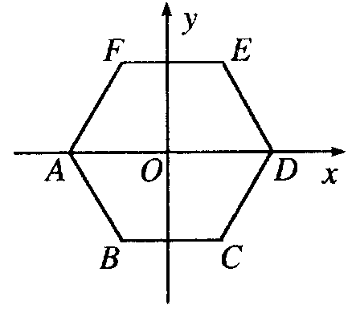

12．已知F₁、F₂是双曲线的两个焦点，且｜F₁F₂｜＝10，过F₂的直线交双曲线一支于A、B两点，当｜AB｜＝5，三角形AF₁B的周长等于26时，求此双曲线的标准方程．

三、自我评价
完成时间 | 成功率 | 札记

2．3．2 双曲线的几何性质(1)
一、学习目标
掌握双曲线的几何性质，理解a、b、c、e的几何意义及其相互关系．
二、知识梳理
(一)选择题(每道题的四个选择答案中有且只有一个答案是正确的)
1．顶点在x轴上，两顶点间的距离为8，焦距为10的双曲线方程为( )
A．$\frac{x^{2}}{\text{16}}−\frac{y^{2}}{9}=1$ B．$\frac{x^{2}}{\text{16}}−\frac{y^{2}}{\text{25}}=1$
C．$\frac{x^{2}}{9}−\frac{y^{2}}{\text{16}}=1$ D．$\frac{x^{2}}{\text{25}}−\frac{y^{2}}{\text{16}}=1$
2．已知双曲线$\frac{x^{2}}{\text{16}}−\frac{y^{2}}{b^{2}}=1$的实轴的一个端点为A₁，虚轴的一个端点为B₁，且｜A₁B₁｜＝5，则双曲线方程为( )
A．$\frac{x^{2}}{\text{16}}−\frac{y^{2}}{\text{25}}=1$ B．$\frac{x^{2}}{\text{16}}−\frac{y^{2}}{\text{25}}=−1$
C．$\frac{x^{2}}{\text{16}}−\frac{y^{2}}{9}=1$ D．$\frac{x^{2}}{\text{16}}−\frac{y^{2}}{9}=−1$
3．在平面直角坐标系中，双曲线的中心在原点，焦点在y轴上，一条渐近线方程为x－2y＝0，则它的离心率为( )
A．$\sqrt{5}$ B．$\frac{\sqrt{5}}{2}$ C．$\sqrt{3}$ D．2
4．若一直线l平行于双曲线的一条渐近线，则l与双曲线的公共点个数为( )
A．0或1 B．1 C．0或2 D．1或2
(二)填空题
5．已知双曲线的焦点在y轴上，且实轴长与焦距之和为18，虚轴长为6，则双曲线的标准方程为____________．
6．已知双曲线的顶点到渐近线的距离为2，焦点到渐近线的距离为6，则该双曲线的离心率为______．
7．已知椭圆$\frac{x^{2}}{3m^{2}}+\frac{y^{2}}{5n^{2}}=1$和双曲线$\frac{x^{2}}{2m^{2}}−\frac{y^{2}}{3n^{2}}=1$有公共的焦点，那么双曲线的渐近线方程为____________．
8．双曲线mx²＋y²＝81的虚轴长是实轴长的2倍，则m＝______．
9．实轴长为6，渐近线方程是3x$±$2y＝0的双曲线方程为___________________.
(三)解答题
10．如图，已知F₁、F₂为双曲线$\frac{x^{2}}{a^{2}}−\frac{y^{2}}{b^{2}}=1(a>0,b>0)$的焦点，过F₂作垂直于x轴的直线交双曲线于点P，且∠PF₁F₂＝30°，求双曲线的渐近线方程．
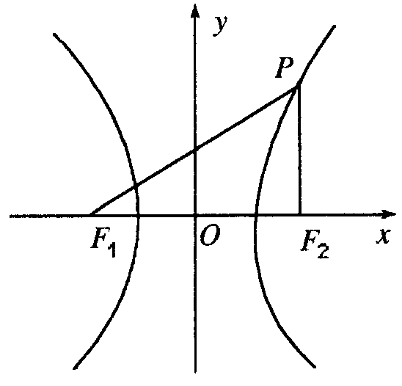

11．已知双曲线$\frac{x^{2}}{a^{2}}−\frac{y^{2}}{b^{2}}=1(a>0,b>0)$的离心率$e=\frac{2\sqrt{3}}{3}$，过点A(0，－b)和B(a，0)的直线与原点的距离为$\frac{\sqrt{3}}{2}$．求双曲线的方程．

*12．双曲线C的离心率为$\frac{\sqrt{5}}{2}$，且与椭圆$\frac{x^{2}}{9}+\frac{y^{2}}{4}=1$有公共焦点．
(1)求双曲线C的方程；(2)双曲线C上是否存在两点A、B关于点(4，1)对称，若存在，求出直线AB的方程；若不存在，说明理由．

三、自我评价
完成时间 | 成功率 | 札记

2．3．2 双曲线的几何性质(2)
一、学习目标
理解双曲线的定义及几何性质的综合应用．
二、知识梳理
(一)选择题(每道题的四个选择答案中有且只有一个答案是正确的)
1．若双曲线的两条渐近线相交所成的锐角为60°，则它的离心率为( )
A．$\frac{\sqrt{3}}{3}$ B．2
C．$\frac{\sqrt{3}}{3}$或2 D．$\frac{2\sqrt{3}}{3}$或2
2．双曲线$\frac{x^{2}}{a^{2}}−\frac{y^{2}}{b^{2}}=1$（a＞0，b＞0)的离心率为$e_{1},\frac{x^{2}}{a^{2}}−\frac{y^{2}}{b^{2}}=−1$(a＞0，b＞0)离心率为e₂，则e₁＋e₂的最小值是( )
A．$\sqrt{2}$ B．2 C．2$\sqrt{2}$ D．4
3．设圆C过双曲线$\frac{x^{2}}{9}−\frac{y^{2}}{\text{16}}=1$的一个顶点和一个焦点，且圆心在该双曲线上，则圆心到该双曲线中心的距离是( )
A．$\frac{4}{3}$ B．$\frac{4\sqrt{\text{10}}}{3}$
C．$\frac{\text{16}}{3}$ D．5
4．已知双曲线$\frac{x^{2}}{6}−\frac{y^{2}}{3}=1$的焦点为F₁、F₂，点M在双曲线上，且MF₁⊥x轴，则F₁到直线F₂M的距离为( )
A．$\frac{3\sqrt{6}}{5}$ B．$\frac{6}{5}$
C．$\frac{5\sqrt{6}}{6}$ D．$\frac{5}{6}$
(二)填空题
5．若双曲线$\frac{x^{2}}{9k^{2}}−\frac{y^{2}}{4k^{2}}=1$与圆x²＋y²＝1没有公共点，则实数k的取值范围是______．
6．设F₁、F₂分别是$\frac{x^{2}}{a^{2}}−\frac{y^{2}}{b^{2}}=1$(a＞0，b＞0)的左、右焦点，若双曲线上存在点A，使∠F₁AF₂＝90°，且｜AF₁｜＝3｜AF₂｜，则双曲线的离心率为______．
7．双曲线$\frac{x^{2}}{4}−\frac{y^{2}}{\text{12}}=1$上的一点P到左焦点的距离为6，则这样的点P有______个．
8．以双曲线$\frac{x^{2}}{9}−\frac{y^{2}}{\text{16}}=1$的右焦点为圆心，且与渐近线相切的圆的方程是______．
* 9．已知双曲线$\frac{x^{2}}{\text{25}}−\frac{y^{2}}{\text{24}}=1$上一点M到右焦点F的距离为11，N为线段MF的中点，O为坐标原点，则｜ON｜＝______．
(三)解答题
10．椭圆以两坐标轴为对称轴，焦距为$2\sqrt{\text{13}}$，双曲线与椭圆在x轴上有共同焦点，且实轴长比长轴长小8，离心率之比为7∶3，求椭圆和双曲线的方程．

11．已知双曲线的渐近线方程为$y=±\frac{1}{2}x$，焦距为10，求它的标准方程．

*12．设双曲线中心是坐标原点，焦点在y轴上，离心率为$\frac{\sqrt{5}}{2}$，已知点P(0，5)到双曲线上的点的最近距离是2，求此双曲线方程．

三、自我评价
完成时间 | 成功率 | 札记

2．4 抛物线
2．4．1 抛物线的标准方程
一、学习目标
1．理解抛物线的定义，掌握抛物线的四种形式的标准方程；
2．能根据定义或待定系数法求抛物线的方程．
二、知识梳理
(一)选择题(每道题的四个选择答案中有且只有一个答案是正确的)
1．如果抛物线y²＝ax的准线是直线x＝1，那么它的焦点坐标为( )
A．(1，0) B．(2，0)
C．(3，0) D．(－1，0)
2．在抛物线y²＝2px(p＞0)上，横坐标为4的点到焦点的距离为5，则p的值为( )
A．$\frac{1}{2}$ B．2
C．1 D．4
3．动点P(x，y)(x≥0)到定点F(2，0)的距离比它到y轴的距离大2，则动点P的轨迹方程是( )
A．y²＝16x B．y²＝8x
C．y²＝2x D．y²＝4x
4．经过点P(4，－2)的抛物线的标准方程是( )
A．y²＝16x或x²＝16y B．y²＝16x或x²＝－16y
C．x²＝－8y或y²＝x D．x²＝8y或y²＝－x
(二)填空题
5．在抛物线y²＝8x上有一点P，它到焦点的距离是20，则P点坐标是______．
6．焦点到准线的距离为$\frac{3}{2}$的抛物线的标准方程为__________________．
7．抛物线$y=−\frac{x^{2}}{8}$的焦点坐标是______；准线方程为______．
8．抛物线的顶点在原点，焦点在直线x－2y－4＝0上，则抛物线的标准方程为______．
9．抛物线的顶点在坐标原点，焦点是椭圆4x²＋y²＝1的一个焦点，则此抛物线的焦点到准线的距离为______．
(三)解答题
10．若抛物线通过直线$y=−\sqrt{2}x$与圆x²＋y²－6x＝0的交点，且关于坐标轴对称，求抛物线方程．

11．求与y轴相切，且与圆x²＋y²－4x＝0相外切的动圆圆心的轨迹方程．

12．已知椭圆x²＋4y²＝4的焦点为F₁、F₂，抛物线y²＝px(p＞0)与椭圆在第一象限的交点为Q，若∠F₁QF₂＝60°．
(1)求三角形F₁QF₂的面积；(2)求此抛物线方程．

三、自我评价
完成时间 | 成功率 | 札记
2．4．2 抛物线的几何性质(1)
一、学习目标
掌握抛物线的几何性质．
二、知识梳理
(一)选择题(每道题的四个选择答案中有且只有一个答案是正确的)
1．直线y＝kx＋b与抛物线y²＝4x有且只有一个公共点，则k、b满足的条件是( )
A．kb＝1 B．k＝0，b∈R
C．b≠0，k＝0 D．kb＝1或k＝0
2．抛物线$y=\frac{x^{2}}{m}(m=0)$的焦点坐标是( )
A．$(0,−\frac{m}{4})$或$(0,\frac{m}{4})$ B．$(0,\frac{m}{4})$
A．$(0,\frac{1}{4m})$或$(0,−\frac{1}{4m})$ D．$(0,\frac{1}{4m})$
3．一个正三角形的三个顶点都在抛物线y²＝4x上，其中一个顶点在坐标原点，则这个三角形的面积等于( )
A．$\frac{\text{16}}{9}\sqrt{3}$ B．$\frac{\text{16}}{\text{27}}\sqrt{3}$ C．24$\sqrt{3}$ D．48$\sqrt{3}$
4．过抛物线的焦点且垂直于抛物线轴的直线交抛物线于P、Q两点，抛物线的准线交抛物线的轴于点M，则∠PMQ一定是( )
A．锐角 B．直角 C．钝角 D．锐角或钝角
(二)填空题
5．垂直于x轴的直线与抛物线y²＝4x相交于A、B两点，若AB的长为4$\sqrt{3}$，则抛物线的焦点到直线AB的距离为______．
6．抛物线型搭桥的顶点距水面2米时，水面宽8米，若水面上升1米，此时水面宽为______米．
7．探照灯反射镜的纵断面是抛物线的一部分，光源在抛物线的焦点，已知灯口直径是60cm，灯深40cm，则光源到反射镜顶点的距离是______cm．
8．抛物线y²＝2px(p＞0)上一点M到它准线的距离为2，且M到此抛物线顶点的距离等于M到它的焦点的距离，则此抛物线的焦点坐标是______．
9．抛物线y²＝2px(p＞0)的焦点为F，过抛物线上一点P作x轴的平行线交y轴于M点，抛物线的准线交x轴于N点，四边形PMNF为平行四边形，则点P到x轴的距离为______．
(三)解答题
10．已知焦点在y轴上的抛物线上一点Q(－3，m)到焦点的距离为5，求此抛物线的标准方程．

11．若抛物线y²＝2px(p＞0)上一点P到准线及对称轴的距离分别是10和6，求点P的横坐标及抛物线方程．

12．A、B是抛物线y²＝2px(p＞0)上的两点，满足OA⊥OB(O为坐标原点)．
求证：(1)A、B两点的横坐标之积、纵坐标之积分别是定值；
(2)直线AB经过一定点．

三、自我评价
完成时间 | 成功率 | 札记

2．4．2 抛物线的几何性质(2)
一、学习目标
掌握抛物线定义与几何性质的综合运用；了解抛物线中的最值问题．
二、知识梳理
(一)选择题(每道题的四个选择答案中有且只有一个答案是正确的)
1．已知A(3，2)，点F为抛物线y²＝2x的焦点，点P在抛物线上移动，为使｜PA｜＋
｜PF｜取得最小值，则点P的坐标为( )
A．(0，0) B．(2，2) C．$(1,\sqrt{2})$ D．$(\frac{1}{2},1)$
2．在抛物线y²＝－4x上有一点P，则P到椭圆$\frac{x^{2}}{\text{16}}+\frac{y^{2}}{\text{15}}=1$左顶点的距离的最小值为
( )
A．$2\sqrt{3}$ B．$2+\sqrt{3}$ C．$\sqrt{3}$ D．$2−\sqrt{3}$
3．抛物线y＝4x²上一点P到直线y＝4x－5的距离最小，则P点坐标为( )
A．(1，2) B．(0，0) C．$(\frac{1}{2},1)$ D．(1，4)
4．抛物线$y=\frac{1}{2}x^{2}$上距A(0，a)(a＞0)最近点恰好是原点，则a的取值是( )
A．a＞1 B．0＜a＜1 C．0＜a≤1 D．$a=\frac{1}{2}$
(二)填空题
5．直线ax＋y－4＝0和抛物线y²＝2px(p＞0)的一个交点是(1，2)，则抛物线的焦点到此直线的距离等于______．
6．曲线C与抛物线$y^{2}=\frac{1}{2}x$关于直线y＝x对称，则曲线C的方程为____________．
7．以抛物线y²＝4x上任意一点P为圆心，P到直线x＝－1的距离为半径的所有的圆过定点______．
8．过抛物线y²＝4x的焦点F作垂直于x轴的直线，交抛物线于A、B两点，则以F为圆心，AB为直径的圆的方程是______．
9．抛物线y²＝2x上各点与焦点连线中点的轨迹方程是______．
(三)解答题
10．已知抛物线y＝－x²＋3上存在关于直线x＋y＝0对称的相异两点A、B，求｜AB｜．

11．如图，过抛物线y²＝2px(p＞0)的焦点F的直线l交抛物线于点A、B，交其准线于点C，若｜BC｜＝2｜BF｜，且｜AF｜＝3，求此抛物线的方程．
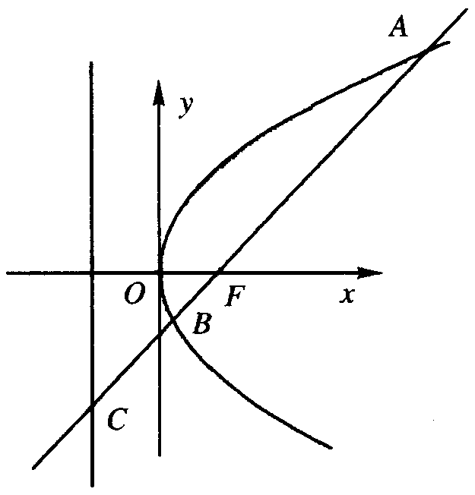

*12．AB为抛物线y＝x²上的动弦，且｜AB｜＝a(a为常数)．
求弦AB的中点M离x轴的最近距离．

三、自我评价
完成时间 | 成功率 | 札记

2．5 直线与圆锥曲线
一、学习目标
能用代数的方法判断直线与圆锥曲线的位置关系；了解解决与圆锥曲线弦有关的问题的基本方法．
二、知识梳理
(一)选择题(每道题的四个选择答案中有且只有一个答案是正确的)
1．直线y＝kx－2交抛物线y²＝8x于A、B两不同点，若AB的中点横坐标为2，则
｜AB｜为( )
A．$\sqrt{\text{15}}$ B．$4\sqrt{\text{15}}$
C．$2\sqrt{\text{15}}$ D．$\sqrt{\text{42}}$
2．设椭圆：$\frac{x^{2}}{4}+\frac{y^{2}}{3}=1$的长轴两端点为M、N，异于M、N的点P在椭圆上，则PM与PN的斜率之积为( )
A．$−\frac{3}{4}$ B．$−\frac{4}{3}$ C．$\frac{3}{4}$ D．$\frac{4}{3}$
3．直线y＝x＋b交抛物线$y=\frac{x^{2}}{2}$于A、B两点，O为抛物线的顶点，OA⊥OB，则b的值为( )
A．2 B．0 C．1 D．4
4．直线y＝kx＋1与椭圆$\frac{x^{2}}{5}+\frac{y^{2}}{m}=1$恒有公共点，则m的取值范围是( )
A．(1，＋∞) B．[1，＋∞)
C．(1，5)∪(5，＋∞) D．[1，5)∪(5，＋∞)
(二)填空题
5．给定四条曲线：
(1)$x^{2}+y^{2}$＝$\frac{5}{2}$ (2)$\frac{x^{2}}{9}+\frac{y^{2}}{4}=1$ (3)$x^{2}+\frac{y^{2}}{4}=1$ (4)$\frac{x^{2}}{4}+y^{2}=1$其中与直线$x+y−\sqrt{5}=$0仅有一个交点的曲线是______．
6．在双曲线$\frac{x^{2}}{a^{2}}−\frac{y^{2}}{b^{2}}=1$中，过焦点且垂直于实轴的弦长为2，焦点到一渐近线的距离为1，则该双曲线的离心率为______．
7．斜率为1的直线经过抛物线y²＝4x的焦点，与抛物线相交于两点A、B，则弦长
｜AB｜为______．
8．已知双曲线$x^{2}−\frac{y^{2}}{3}=1$，过P(2，1)点作一直线交双曲线于A、B两点，并使P为AB的中点，则AB直线的斜率为______．
*9．直线y＝1－x交曲线mx²＋ny²＝1于A、B两点，弦AB的中点为P，若直线OP的斜率为$\frac{\sqrt{2}}{2}$(O为坐标原点)，则$\frac{m}{n}$＝______．
(三)解答题
10．已知点$A(−\sqrt{3},0)$和$B(\sqrt{3},0)$，动点C到A、B两点的距离之差的绝对值为2，点C的轨迹与直线y＝x－2交于D、E两点．求线段DE的长．

11．抛物线y²＝4x截直线y＝2x＋k所得弦长为$3\sqrt{5}\text{.}$
(1)求k的值；
(2)以此弦为底边，以x轴上点P为顶点的三角形面积为9，求点P坐标．

*12．直线l：y＝kx＋1与椭圆C：ax²＋y²＝2(a＞1)交于A、B两点，以OA、OB为邻边作平行四边形OAPB(O为坐标原点)
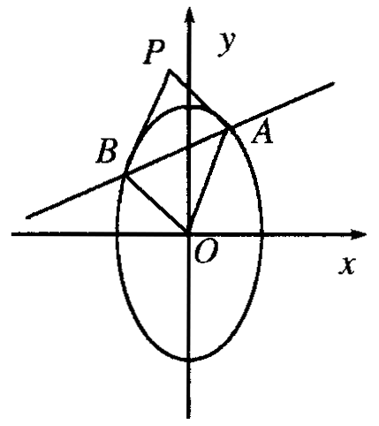
(1)若k＝1，且四边形OAPB为矩形，求a的值；
(2)若a＝2，当k(k∈R)变化时，求点P的轨迹方程．

三、自我评价
完成时间 | 成功率 | 札记

单元达标
一、选择题(每道题的四个选择答案中有且只有一个答案是正确的)
1．如果椭圆以双曲线$\frac{x^{2}}{\text{16}}−\frac{y^{2}}{9}=1$的焦点为顶点，顶点为焦点，那么这个椭圆的方程是( )
A．$\frac{x^{2}}{\text{16}}+\frac{y^{2}}{9}=1$ B．$\frac{x^{2}}{\text{25}}+\frac{y^{2}}{\text{16}}=1$
C．$\frac{x^{2}}{\text{25}}+\frac{y^{2}}{9}=1$ D．$\frac{x^{2}}{6}+\frac{y^{2}}{\text{25}}=1$
2．θ 是任意实数，方程x²＋y²cosθ ＝3表示的曲线不可能是( )
A．圆 B．抛物线
C．椭圆 D．双曲线
3．在同一坐标系中，方程a²x²＋b²y²＝1与ax＋by²＝0(a＞b＞0)的曲线大致是( )
A．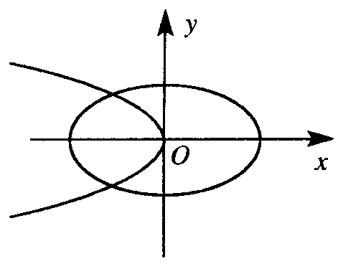 B．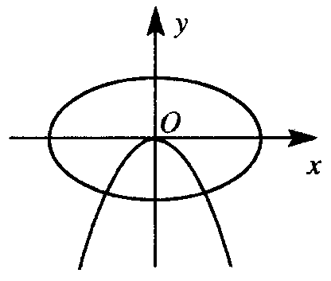
C．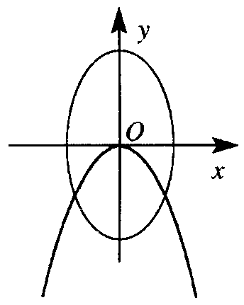 D．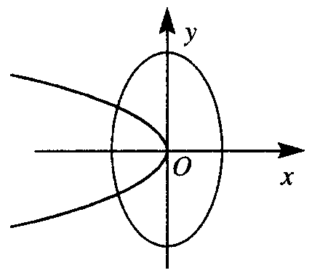
4．过双曲线$x^{2}−\frac{y^{2}}{2}=1$的右焦点F作直线l交双曲线于A、B两点，若｜AB｜＝4，则这样的直线有( )
A．1条 B．2条 C．3条 D．4条
5．直线l过双曲线$\frac{x^{2}}{a^{2}}−\frac{y^{2}}{b^{2}}=1$(a＞0，b＞0)的右焦点，斜率为2，若l与双曲线的两个交点分别在双曲线的左、右两支上，则双曲线的离心率e的取值范围是( )
A．$e>\sqrt{2}$ B．$1<e<\sqrt{3}$
C．$1<e<\sqrt{5}$ D．$e>\sqrt{5}$
二、填空题
6．双曲线$\frac{x^{2}}{m}+\frac{y^{2}}{n}=1$(m≠0)的离心率为2，有一焦点与抛物线y²＝4x的焦点重合，则mn的值为______．
7．从抛物线y²＝2px(p＞0)上各点作x轴的的垂线段，则垂线段中点的轨迹方程是___
__________________．
8．设F₁、F₂为椭圆$\frac{x^{2}}{4}+\frac{y^{2}}{3}=1$的左、右焦点，过椭圆的中心任作一条直线交椭圆于P、Q两点，当四边形PF₁QF₂的面积最大时，$\vec{{\text{PF}}_{1}}⋅\vec{{\text{PF}}_{2}}$的值等于______．
9．已知长方形ABCD，AB＝4，BC＝3，则以A、B为焦点，且过C、D两点的椭圆的离心率为______．
三、解答题
10．抛物线顶点在坐标原点，它的准线过双曲线$\frac{x^{2}}{a^{2}}−\frac{y^{2}}{b^{2}}=1$(a＞0，b＞0)的一个焦点，并且与双曲线的实轴垂直，已知抛物线与双曲线的一个交点为$(\frac{3}{2},\sqrt{6})$，求抛物线与双曲线方程．

*11．(1)椭圆$\frac{x^{2}}{a^{2}}+\frac{y^{2}}{b^{2}}=1$的弦AB的中点为M，弦AB的斜率为k，OM的斜率为k₀(O为坐标系的原点)，试猜测斜率的积kk₀是否为定值?并加以证明；
(2)过椭圆$C:\frac{x^{2}}{4}+\frac{y^{2}}{3}=1$的右焦点F作直线l与椭圆C交于两点A、B，如果直线l的斜率为k，且k≠0，求弦AB的中垂线l₁在横轴上的截距d的取值范围．

*12．设椭圆$\frac{x^{2}}{a^{2}}+\frac{y^{2}}{b^{2}}=1$(a＞0，b＞0)的左焦点为F₁(－2，0)，直线$l_{1}:x=−\frac{a^{2}}{2}$与x轴交于点N(－3，0)，过点N且倾斜角为30°的直线l交椭圆于A、B两点．
(1)求直线l和椭圆的方程；
(2)求证：点F₁(－2，0)在以线段AB为直径的圆上；
(3)设C、D为椭圆上两个不重合的动点，且OC⊥OD，过原点O做直线CD的垂线OH，垂足为H，求点H的轨迹方程．
参考答案
第二章 圆锥曲线与方程
2．1 曲线与方程
2．1．1 曲线与方程的的概念
1．D 2．C 3．C 4．D
5．$\frac{1}{3}$ 6．相离(提示：解直线方程与圆的方程组成的方程组，无解)
7．(－1，3)，(－6，－2)；两个 8．c＝0 9．(2)(3)(4)
10．∵(m，－1)是公共点，∴$\left\{\begin{aligned}−1=m^{2}−6m+a, \\ 3m−a−5=0\text{.}\end{aligned}\right.$
消去a得：m²－3m－4＝0． ∴m＝4或m＝－1．
当m＝4时，a ＝7，点(4，－1)为公共点；
当m＝－1时，a＝－8，点(－1，－1)也为公共点．
∴m＝4或m＝－1为所求值．
11．(1)方程x²＋y²＋6x－4＋λ(x－y＋4)＝0可变形为
x²＋(λ＋6)x＋y²－λy－4＋4 λ＝0，得$(x+\frac{λ+6}{2})^{2}+(y−\frac{λ}{2})^{2}=\frac{(λ−1)^{2}+\text{25}}{2}⋯∗$．因为方程*中等号右端大于0，所以它是一个圆的方程．直线与圆交点的坐标显然满足方程(*)，因此方程(*)表示的圆是通过直线与圆交点的圆的方程．
(2)所求圆的方程为x²＋y²＋7x－y＝0．
12．(1)圆C₁圆心为(5，5)，半径为$5\sqrt{2}$；圆C₂圆心为(－3，－1)，半径为$5\sqrt{2}$．
(2)4x＋3y－10＝0．
2．1．2 由曲线求它的方程、由方程研究曲线的性质
1．C 2．C 3．A 4．C
5．xy－x＋2y－6＝0 6．3x＋6y－2＝0(y≠0) 7．4x－4y－3＝0
8．x＝0(0≤y≤5) 9．2｜a｜
10．解：设H(x，y)，则A(x，3)或A(x，－3)
当A(x，3)时，由BH⊥AC得：(x＋3，y)·(x－3，3)＝0
∴－3y＝x²－9，$y=3−\frac{x^{2}}{3}$．
当A(x，－3)时，同理可得：$y=3+\frac{x^{2}}{3}$
所求垂心轨迹方程为：$y=3−\frac{x^{2}}{3}$或y＝$−3+\frac{x^{2}}{3}$．
11．解：设M(x，y)，M到y轴距离为d，则d＝｜MF｜．
∵$|x|=\sqrt{(x−4)^{2}+y^{2}}$化简得y²－8x＋16＝0．
∴M点的轨迹方程为y²－8x＋16＝0．
在方程y²－8x＋16＝0中，以－y代替y，方程不变，因此M点的轨迹关于x轴对称．在方程y²－8x＋16＝0中令x＝0得y²＋16＝0，方程无解．
∴M点轨迹与y轴没有交点．
在方程y²－8x＋16＝0中，令y＝0得x＝2．
∴M点轨迹与x轴交于点(2，0)．
12．解：以AB所在的直线为x轴，A为坐标原点，建立直角坐标系．
设正方形ABCD的边长为a，｜AQ｜＝｜BR｜＝t(0≤t≤α )．
当t≠0时，
则直线DQ、AR的方程分别为：$\frac{x}{t}+\frac{y}{a}=1⋯(1)$，
$$y=\frac{t}{a}x⋯(2)$$
由(1)(2)得：$\left\{\begin{aligned}x=\frac{a^{2}t}{a^{2}+t^{2}}⋯(3) \\ y=\frac{{\text{at}}^{2}}{a^{2}+t^{2}}⋯(4)\end{aligned}\right.$，由(3)(4)得$t=\frac{\text{ay}}{x}$，代入(3)
得：x²＋y²－ay＝0．当t＝0时，P(0，0)满足x²＋y²－ay＝0．又t≥0，α ＞0，∴x≥0，0≤y$\frac{a}{2}⋅$
故所求轨迹方程为x²＋y²－ay＝0$(x≥0,0≤y≤\frac{a}{2})$．
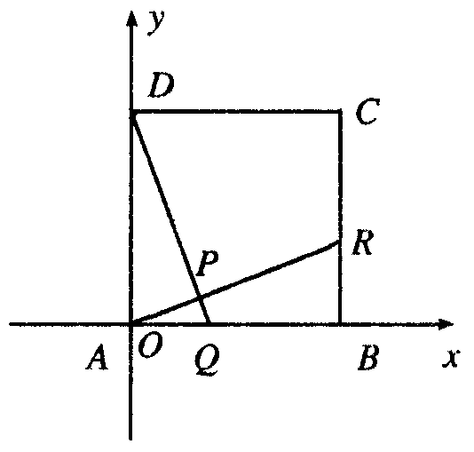

2．2 椭圆
2．2．1 椭圆及其标准方程(1)
1．C 2．A 3．D 4．B
5．8 6．20 7．6 8．1 9．$\frac{8\sqrt{5}}{5}$
10．设M点的坐标为(x，y)，点P的坐标为(x₀，y₀)，则x₀＝x，y₀＝3y∵P(x₀，y₀)在圆x²＋y²＝9上，∴$x_{0}^{2}+y_{0}^{2}=9$．将x₀＝x，y₀＝3y代入得x²＋9y²＝9．即$\frac{x^{2}}{9}+y^{2}=1$.∴M点轨迹是一个椭圆．
11．由已知得：｜BA｜＋｜BC｜＝4，
所以B点轨迹方程为$\frac{x^{2}}{4}+\frac{y^{2}}{3}=1(y=0)$
12．解：以线段AB所在的直线为x轴，
线段AB的中垂线为y轴，
建立直角坐标系．则A(－1，0)，B(1，0)．由已知得：
｜PA｜＋｜PB｜＝｜PA｜＋｜PM｜＝4，
所以P点轨迹方程为$\frac{x^{2}}{4}+\frac{y^{2}}{3}=1\text{.}$
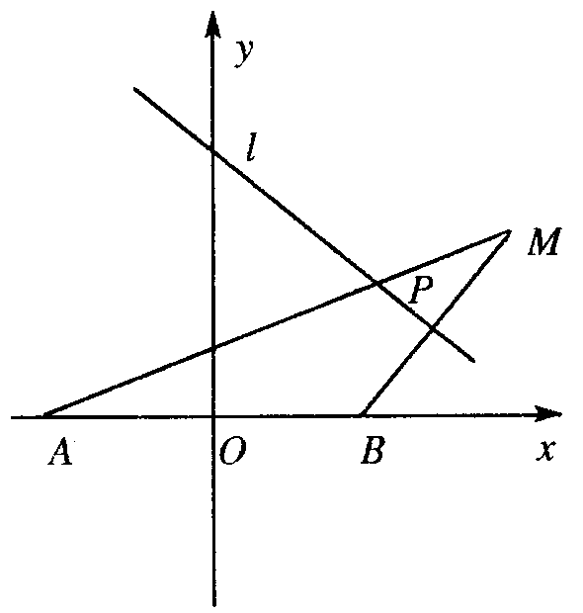
2．2．1 椭圆及其标准方程 (2)
1．B 2．A 3．C 4．A
5．8＜m＜25 6．$(0,\sqrt{7})、(0,−\sqrt{7})$ 7．$\frac{x^{2}}{9}+\frac{y^{2}}{3}=1$．
8．$\frac{x^{2}}{\text{25}}+\frac{y^{2}}{9}=1$
9．$\frac{x^{2}}{9}+\frac{y^{2}}{8}=1(y=0)$
10．解：设椭圆的半焦距为c，因为三角形POF₂的面积为$\sqrt{3},$
所以$\frac{1}{2}c\frac{\sqrt{3}}{2}c=\sqrt{3},∴c=2\text{.}P(1,\sqrt{3})$．代入椭圆方程得：$\frac{1}{a^{2}}+\frac{3}{b^{2}}=1$，
又a²＝b²＋4，解得：$a^{2}=2\sqrt{3}+4,b^{2}=2\sqrt{3}\text{.}$
故所求椭圆方程为$\frac{x^{2}}{2\sqrt{3}+4}+\frac{y^{2}}{2\sqrt{3}}=1\text{.}$
11．解：椭圆方程可化为$\frac{x^{2}}{a^{2}}+\frac{y^{2}}{\frac{a^{2}}{2}}=1$，所以左焦点为$F_{1}(−\frac{\sqrt{2}}{2}a,0)$
由$\frac{|−\frac{\sqrt{2}}{2}a−2|}{\sqrt{2}}=2\sqrt{2}$得$a=2\sqrt{2}$，故所求椭圆方程为$\frac{x^{2}}{8}+\frac{y^{2}}{4}=1$．
12．解：由已知得：｜PA｜＋｜PB｜＝10，故所求P点轨迹方程为$\frac{x^{2}}{\text{16}}+\frac{y^{2}}{\text{25}}=1$．
2．2．2 椭圆的几何性质(1)
1．C 2．B 3．B 4．D
5．$\frac{x^{2}}{\text{81}}+\frac{y^{2}}{\text{72}}=1$或$\frac{x^{2}}{\text{72}}+\frac{y^{2}}{\text{81}}=1$ 6．2 7．$\frac{x^{2}}{6}+\frac{y^{2}}{3}=1$ 8．3或$\frac{1}{3}$ 9．$\frac{\sqrt{6}}{3}$
10．(1)当椭圆焦点在x轴上时，设椭圆方程为$\frac{x^{2}}{a^{2}}+\frac{y^{2}}{b^{2}}=1(a>b>0)$
由已知得$\left\{\begin{aligned}a=2b, \\ \frac{4}{a^{2}}+\frac{\text{36}}{b^{2}}=1\text{.}\end{aligned}\right.$解得：a²＝148，b²＝37，方程为$\frac{x^{2}}{\text{148}}+\frac{y^{2}}{\text{37}}=1$
同理，当椭圆焦点在y轴上时，椭圆方程为$\frac{y^{2}}{\text{52}}+\frac{x^{2}}{\text{13}}=1\text{.}$
故所求椭圆方程为$\frac{x^{2}}{\text{148}}+\frac{y^{2}}{\text{37}}=1$或$\frac{x^{2}}{\text{52}}+\frac{y^{2}}{\text{13}}=1\text{.}$
(2)设椭圆方程为$\frac{x^{2}}{a^{2}}+\frac{y^{2}}{b^{2}}=1(a>b>0)$，则$\left\{\begin{aligned}a−c=\sqrt{\text{10}}−\sqrt{5}, \\ b=c\text{.}\end{aligned}\right.$
解得$a=\sqrt{\text{10}},b=\sqrt{5}$所求椭圆方程为$\frac{x^{2}}{\text{10}}+\frac{y^{2}}{5}=1\text{.}$
11．(2)由已知得：a²＋b²＝169…①，
$\frac{1}{2}$·2a·2b…②．由①②解得a＝12，b＝5．
故椭圆C的标准方程为$\frac{x^{2}}{\text{144}}+\frac{y^{2}}{\text{25}}=1$或$\frac{x^{2}}{\text{25}}+\frac{y^{2}}{\text{144}}=1$．
12．由AB∥OP得b＝c，又$\frac{a^{2}}{c}=4,$
故所求椭圆方程为$\frac{x^{2}}{8}+\frac{y^{2}}{4}=1$．
2．2．2 椭圆的几何性质(2)
1．C 2．C 3．B 4．A
5．4，$\sqrt{7}$ 6．$\sqrt{2}−1$ 7．4或$−\frac{5}{4}$ 8．$\frac{3\sqrt{2}}{2}$ 9．$\text{10}+2\sqrt{\text{10}},\text{10}−2\sqrt{\text{10}}$
10．设A(x₁，y₁)、B(x₂，y₂)，则y₁≠y₂时，线段AB的垂直平分线方程为：
$y−\frac{y_{1}+y_{2}}{2}=−\frac{x_{l}−x_{2}}{y_{1}−y_{2}}(x−\frac{x_{1}+x_{2}}{2})$．
令y＝0得：$\frac{(x_{1}+x_{2})(a^{2}−b^{2})}{2a^{2}}$．
由－a≤x₁≤a，－a≤x₂≤a，
即得$−\frac{a^{2}−b^{2}}{a}<x_{0}<\frac{a^{2}−b^{2}}{a}⋅$
y₁＝y₂时，x₀＝0．故得证．
11．解：设A(x₁，y₁)，B(x₂，y₂)为椭圆C上关于直线l对称的两点，AB的中点为M(x₀，y₀)．则$\left\{\begin{aligned}4x_{1}^{2}+9y_{1}^{2}=\text{36} \\ 4x_{2}^{2}+9y_{2}^{2}=\text{36}\end{aligned}\right.$相减整理得
$4+9⋅\frac{y_{1}−y_{2}}{x_{1}−x_{2}}⋅\frac{y_{1}+y_{2}}{x_{1}+x_{2}}=0$∴$4x_{0}+9⋅(−\frac{1}{2})y_{0}=0 (1)$
又y₀＝2x₀＋m (2)．由(1)、(2)得$\left\{\begin{aligned}x_{0}=−\frac{9}{\text{10}}m \\ y_{0}=−\frac{4}{5}m\text{.}\end{aligned}\right.$
∴AB的方程为y₁－y₀＝$−\frac{1}{2}(x−x_{0})$．即$y=−\frac{1}{2}x−\frac{5}{4}m\text{.}$
代入$\frac{x^{2}}{9}+\frac{y^{2}}{4}=1$得100x²＋180mx＋225m²－576＝0．
由Δ＞0得，m²＜4，．∴－2＜m＜2．
故所求的范围为－2＜m＜2．
12．设所求椭圆方程为$\frac{x^{2}}{a^{2}}+\frac{y^{2}}{b^{2}}=1(a>b>0)$．
由$e^{2}=1−\frac{b^{2}}{a^{2}}=\frac{3}{4}$得a＝2b，设椭圆上的点(x，y)到P点的距离为d，
则$d^{2}=x^{2}+(y−\frac{3}{2})^{2},d^{2}=−3(y+\frac{1}{2})^{2}+4b^{2}+3$，其中－b≤y≤b
(1)$b<\frac{1}{2}$时，则当y＝－b时，d²最大，
此时$(\sqrt{7})^{2}=(b+\frac{3}{2})^{2},b=\sqrt{7}−\frac{3}{2}>\frac{1}{2}$与$b<\frac{1}{2}$矛盾．
(2)$b≥\frac{1}{2}$时，则当$y=−\frac{1}{2}$时，d²最大，
此时($\sqrt{7}$)²＝4b²＋3，b＝1，a＝2．则所求椭圆方程为$\frac{x^{2}}{4}+y^{2}=1\text{.}$
椭圆上$(−\sqrt{3},−\frac{1}{2})、(\sqrt{3},−\frac{1}{2})$点到P点的距离为$\sqrt{7}\text{.}$
2．3 双曲线
2．3．1 双曲线的标准方程
1．A 2．D 3．D 4．C
5．$(0，\sqrt{3})、(0,−\sqrt{3})$ 6．12 7．$\frac{y^{2}}{\text{25}}−\frac{x^{2}}{\text{75}}=1$ 8．$(−3\sqrt{3},0)、(3\sqrt{3},0)$
9．$\frac{x^{2}}{9}−\frac{γ^{2}}{\text{27}}=1$或$\frac{y^{2}}{9}−\frac{x^{2}}{\text{27}}=1$
10．因为椭圆$\frac{x^{2}}{\text{27}}+\frac{γ^{2}}{\text{36}}=1$的焦点坐标为(0，3)、(0，－3)，所以双曲线方程可设为$\frac{y^{2}}{a^{2}}−\frac{x^{2}}{b^{2}}=1$且a²＋b²＝9…(1)，又$(±\sqrt{\text{15}},4)$在双曲线上，$∴$$\frac{\text{16}}{a^{2}}−\frac{\text{15}}{b^{2}}=1⋯(2)$
由(1)(2)得a²＝4，b²＝5．故所求双曲线方程为$\frac{y^{2}}{4}−\frac{x^{2}}{5}=1\text{.}$
11．由已知得A(－2，0)，D(2，0)，E$(1,\sqrt{3})$．设双曲线方程为$\frac{x^{2}}{a^{2}}−\frac{y^{2}}{b^{2}}=1(a>0,b>0)$，则$\left\{\begin{aligned}\frac{1}{a^{2}}−\frac{3}{b^{2}}=1, \\ c=2\text{.}\end{aligned}\right.$解得$a^{2}=4−2\sqrt{3},b^{2}=2\sqrt{3}$
故所求双曲线方程为$\frac{x^{2}}{4−2\sqrt{3}}−\frac{y^{2}}{2\sqrt{3}}=1\text{.}$
12．依题意有$\left\{\begin{aligned}|{\text{AF}}_{1}^{\text{.}}|+|{\text{BF}}_{1}|+|\text{AB}|=\text{26}⋯(1) \\ |{\text{AF}}_{2}|+|{\text{BF}}_{2}|=5⋯(2)\end{aligned}\right.$
(1)－(2)得(｜AF₁｜－｜AF₂｜)＋(｜BF₁｜－｜BF₂｜)＝16，∴4a ＝16，a＝4，∵c＝5，∴b＝3故所求双曲线方程为$\frac{x^{2}}{\text{16}}−\frac{y^{2}}{9}=1$或$\frac{y^{2}}{\text{16}}−\frac{x^{2}}{9}=1$．
2．3．2 双曲线的几何性质(1)
1．A 2．C 3．A 4．B
5．$\frac{y^{2}}{\text{16}}−\frac{x^{2}}{9}=1$ 6．3 7．$y=±\frac{\sqrt{3}}{4}x$ 8．$−\frac{1}{4}$
9．$\frac{x^{2}}{9}−\frac{4y^{2}}{\text{81}}=1$或$\frac{y^{2}}{9}−\frac{x^{2}}{4}=1$
10．设F₂(c，0)，P(c，y₀)，因为P点在双曲线上，所以$y_{0}=\frac{b^{2}}{a}$，
$∴$$|{\text{PF}}_{2}|=\frac{b^{2}}{a}⋅$在直角三角形PF₁F₂中，
∵∠PF₁F₂＝30°，∴｜F₁F₂｜＝$\sqrt{3}|{\text{PF}}_{2}|$，即$2c=\sqrt{3}⋅\frac{b^{2}}{a}⋯(1)$
(1)代入c²＝a²＋b²得$\frac{b}{a}=\sqrt{2}$．故所求渐近线方程为$y=±\sqrt{2}x\text{.}$
11．由题意得$\left\{\begin{aligned}1+\frac{b^{2}}{a^{2}}=\frac{4}{3}, \\ \frac{\text{ab}}{\sqrt{a^{2}+b^{2}}}=\frac{\sqrt{3}}{2},\end{aligned}\right.$解方程组得a²＝3，b²＝1．
故所求双曲线方程为$\frac{x^{2}}{3}−y^{2}=1$．
12．(1)$\frac{x^{2}}{4}−y^{2}=1$．
(2)假设存在符合条件的点A、B关于点(4，1)对称．设A(x₁，y₁)、B(x₂，y₂)则x₁＋x₂＝8，y₁＋y₂＝1由$\frac{x_{1}^{2}}{4}−y_{1}^{2}=1$与$\frac{x_{2}^{2}}{4}−y_{2}^{2}=1$相减得k_{AB}＝1．
故AB的方程为x－y－3＝0，代入$\frac{x^{2}}{4}−y^{2}=1$得3x²－24x＋40＝0，Δ＞0．
所以存在符合条件的直线AB，其方程为x－y－3＝0．
2．3．2 双曲线的几何性质(2)
1．D 2．C 3．C 4．B
5．$k>\frac{1}{3}$或$k<−\frac{1}{3}$ 6．$\frac{\sqrt{\text{10}}}{2}$ 7．3 8．x²＋y²－10x＋9＝0 9．$\frac{\text{21}}{2}$
10．所求椭圆方程为$\frac{x^{2}}{\text{49}}+\frac{y^{2}}{\text{36}}=1$；双曲线方程为$\frac{x^{2}}{9}−\frac{y^{2}}{4}=1$．
11．设双曲线方程为$y^{2}−\frac{x^{2}}{4}=λ(λ=0)$
当λ＞0时，c²＝5λ＝25，∴λ＝5，方程为$\frac{y^{2}}{5}−\frac{x^{2}}{\text{20}}=1\text{.}$
当λ＜0时，c²＝－5λ＝25，∴λ＝－5，方程为$\frac{x^{2}}{\text{20}}−\frac{y^{2}}{5}=1\text{.}$
故所求双曲线方程为$\frac{y^{2}}{5}−\frac{x^{2}}{\text{20}}=1$或$\frac{x^{2}}{\text{20}}−\frac{y^{2}}{5}=1\text{.}$
12．$∵$$e=\frac{\sqrt{5}}{2}$，∴a＝2b，设双曲线方程为$\frac{y^{2}}{4b^{2}}−\frac{x^{2}}{b^{2}}=1$
设双曲线上的Q(x，y)到P点距离最近，则|PQ|＝$\sqrt{x^{2}+(y−5)^{2}}$
消去x得｜PQ｜＝$\sqrt{\frac{5}{4}(y−4)^{2}+5−b^{2}}(|y|≥2b)$
(1)0＜b≤2时，$\sqrt{5−b^{2}}$＝2，b²＝1，此时双曲线方程为$\frac{y^{2}}{4}−x^{2}=1\text{.}$
(2)b＞2时$\sqrt{\frac{5}{4}(2b−4)^{2}+5−b^{2}}=2,b=\frac{7}{2}$或$b=\frac{3}{2}$(舍)
此时双曲线方程为$\frac{y^{2}}{\text{49}}−\frac{4x^{2}}{\text{49}}=1\text{.}$
故所求双曲线方程为$\frac{y^{2}}{4}−x^{2}=1$或$\frac{y^{2}}{\text{49}}−\frac{4x^{2}}{\text{49}}=1\text{.}$
2．4 抛物线
2．4．1 抛物线的标准方程
1．D 2．B 3．B 4．C
5．(18，12)或(18，－12) 6．x²＝±3y或y²＝±3x 7．(0，－2)；y＝2
8．y²＝16x或x²＝－8y 9．$\sqrt{3}$
10．解方程组$\left\{\begin{aligned}y=−\sqrt{2}x, \\ x^{2}+y^{2}−6x=0\text{.}\end{aligned}\right.$得直线$y=−\sqrt{2}x$与圆x²＋y²－6x＝0的交点为
A(0，0)、B(2，$−2\sqrt{2}$)，所以抛物线方程可设为x²＝－2py或y²＝2px(p＞0)
B(2，$−2\sqrt{2}$)坐标代入得所求抛物线方程为$x^{2}=−\sqrt{2}y$或y²＝4x．
11．设动圆圆心为P(x，y)，则有$\sqrt{(x−2)^{2}+y^{2}}=2+|x|$
(1)x≥0时，有$\sqrt{(x−2)^{2}+y^{2}}=2+x$，化简得y²＝8x．
(2)x＜0时，有$\sqrt{(x−2)^{2}+y^{2}}=2−x$，化简得y＝0(x＜0)．
所求圆心的轨迹方程为y²＝8x(x≠0)或y＝0(x＜0)．
12．因为Q在椭圆上，所以｜QF₁｜＋｜QF₂｜＝4…(1)．
在三角形F₁QF₂中，由余弦定理得：
｜QF₁｜²＋｜QF₂｜²－2｜QF₁｜｜QF₂｜cos60°＝｜F₁F₂｜²＝12…(2)
由(1)(2)得｜QF₁||QF₂｜＝$\frac{4}{3},S_{{ΔF}_{1}{\text{QF}}_{2}}=\frac{1}{2}|{\text{QF}}_{1}||{\text{QF}}_{2}|\text{sin}{\text{60}}^{∘}=\frac{\sqrt{3}}{3}⋅$
设Q(x₀，y₀)，则x₀＞0，y₀＞0，$∵S_{{ΔF}_{1}{\text{QF}}_{2}}=\frac{1}{2}|F_{1}F_{2}|y_{0}=\frac{\sqrt{3}}{3},∴y_{0}=\frac{1}{3},x_{0}=\frac{4\sqrt{2}}{3}$．
$∵$$y_{0}^{2}={\text{px}}_{0},∴p=\frac{\sqrt{2}}{\text{24}}$.故所求抛物线方程为$y^{2}=\frac{\sqrt{2}}{\text{24}}x$．
2．4．2 抛物线的几何性质(1)
1．D 2．B 3．D 4．B
5．2 6．$4\sqrt{2}$ 7．5．625 8．$(\frac{4}{3},0)$ 9．$\sqrt{2}p$
10．设AB方程为：y＝x＋b，代入y＝－x²＋3得x²＋x＋b－3＝0．
设A(x₁，y₁)，B(x₂，y₂)，则x₁＋x₂＝－1，y₁＋y₂＝x₁＋b＋x₂＋b＝(x₁＋x₂)＋2b＝－1＋2b．
∴AB的中点为$(−\frac{1}{2},−\frac{1}{2}+b)$．
$∵$AB的中点在x＋y＝0上，
∴$−\frac{1}{2}−\frac{1}{2}+b=0$，∴b＝1.∴|AB|＝$3\sqrt{2}$．
11．依题意设P(x，±6)，则$\left\{\begin{aligned}6^{2}=2\text{px} \\ x+\frac{p}{2}−\text{10}\end{aligned}\right.$∴x＝9，P＝2或x＝1，P＝18．
点P的横坐标为9，抛物线方程为y²＝4x；或点P的横坐标为1，抛物线方程为y²＝36x．
12．(1)设A(x₁，y₁)、B(x₂，y₂)，则y₁y₂＝－4p²，x₁ x₂＝4p²均为定值．
(2)直线AB的方程可化为2p(x－2p)－(y₁＋y₂)y＝0，所以直线AB过定点(2p，0)．
2．4．2 抛物线的几何性质(2)
1．B 2．A 3．C 4．C
5．$\frac{2\sqrt{5}}{5}$ 6．$x^{2}=\frac{1}{2}y$ 7．(1，0) 8．(x－1)²＋y²＝4 9．$y^{2}=x−\frac{1}{4}$
10．设抛物线与圆的交点为A(x₁，y₁)、B(x₂，y₂)(不妨设y₁＞0)．
则｜y₁｜＋｜y₂｜＝$2\sqrt{3}\text{.}$且｜y₁｜＝｜y₂｜，
∴y₁＝$\sqrt{3}$代入圆的方程得：A(1，$\sqrt{3}$)或A(－1，$\sqrt{3}$)．
故所求抛物线方程为y²＝3x或y²＝－3x．
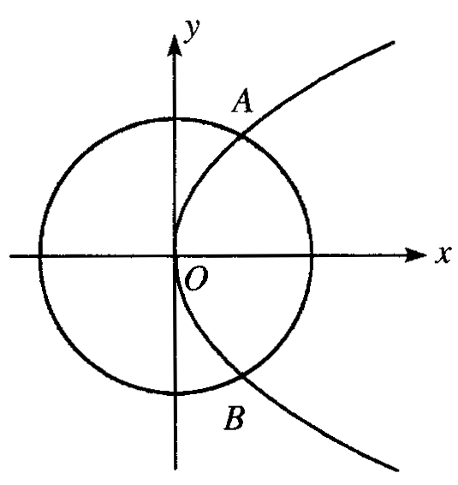
11．分别过点A、B作AA₁、BB₁与准线垂直，
垂足分别为A₁、B₁，由｜BC｜＝2｜BF｜得
｜BC｜＝2｜BB₁｜，∴∠BCB₁＝30°．
由此得直线AB的倾角为60°．
∴直线AB的方程为$y=\sqrt{3}(x−\frac{p}{2})$,
代入y²＝2px得$3x^{2}−5\text{px}+\frac{3}{4}p^{2}=0$．
设A(x₁，y₁)、B(x₂，y₂)，则$x_{1}+x_{2}=\frac{5}{3}p$．
由|AF|＝3得|AA₁|＝3，$\frac{1}{2}$|AC|＝3，|AC|＝6，于是｜CF｜＝｜AC｜－|AF｜＝3
$∴|\text{BF}|=\frac{1}{3}|\text{CF}|=1,|\text{AB}|=|\text{AF}|+|\text{BF}|=4$,所以$x_{1}+\frac{P}{2}+x_{2}+\frac{p}{2}=\frac{8}{3}p=4$
$p=\frac{3}{2}$，所求抛物线方程为y²＝3x．
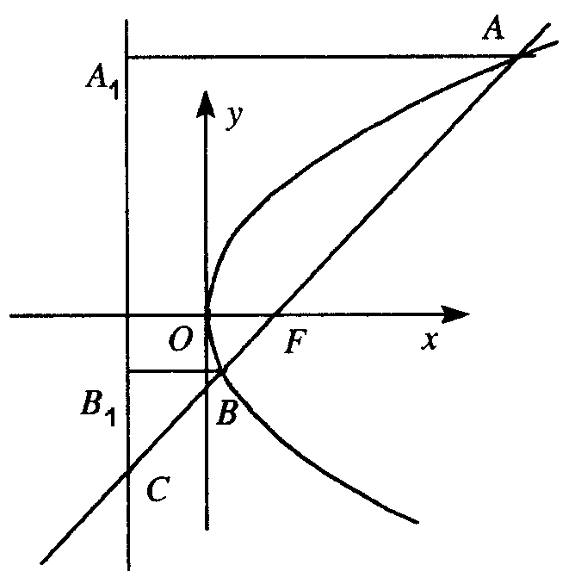
12．设A(x₁，y₁)、B(x₂，y₂)、M(x，y)，
则x₁＋x₂＝2x，$x_{1}^{2}+x_{2}^{2}=2y$．
由｜AB｜＝a得(x₁－x₂)²＋($x_{1}^{2}$－$x_{2}^{2}$)²＝a²，(x₁－x₂)²[1＋(x₁＋x₂)²]＝a²
$(1+4x^{2})(y−x^{2})=\frac{a^{2}}{4}$，$y=\frac{1}{4}(4x^{2}+1+\frac{a^{2}}{4x^{2}+1}−1)$
(1)a≥1时，$y≥\frac{2a−1}{4}$，当且仅当$x^{2}=\frac{a−1}{4}$时等号成立．
故中点M离x轴的最近距离为$\frac{2a−1}{4}$．
(2)0＜a＜1时，4x²＋1＝1，x＝0时，y最小值为$\frac{a^{2}}{4}⋅$故中点M离x轴的最近距离为$\frac{a^{2}}{4}⋅$
(1)另解：由抛物线定义得，$|\text{AF}|=y_{1}+\frac{1}{4},|\text{BF}|=y_{2}+\frac{1}{4}⋅$
$y=\frac{y_{1}+y_{2}}{2}=\frac{1}{2}(|\text{AF}|+|\text{BF}|−\frac{1}{2})≥\frac{1}{2}(|\text{AB}|−\frac{1}{2}),y≥\frac{2a−1}{4}$，当且仅当AB过焦点F等号成立．由a≥1，得弦AB可过焦点，故中点M离x轴的最近距离为$\frac{2a−1}{4}$．
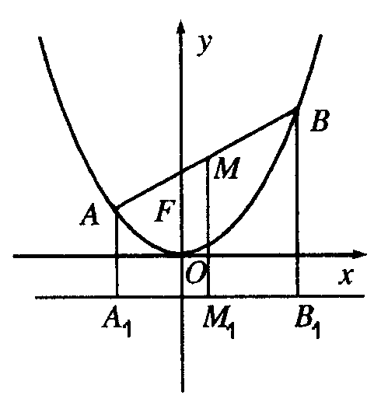
2．5 直线与圆锥曲线
1．C 2．A 3．A 4．D
5．(1)(3)(4) 6．$\sqrt{2}$ 7．8 8．6 9．$\frac{\sqrt{2}}{2}$
10．设点C(x，y)，则｜CA｜－｜CB｜＝±2，由双曲线的定义，可得C点轨迹方程为$x^{2}−\frac{y^{2}}{2}$＝1．由$\begin{aligned}\left\{x^{2}−\frac{y^{2}}{2}=1, | \right.\end{aligned}$得x²＋4x－6＝0，得｜DE｜＝$4\sqrt{5}$．
11．(1)k＝－4．
(2)直线AB的方程为2x－y－4＝0，设P(x₀，0)，则P点到直线AB的距离为d＝$\frac{|2x_{0}−4|}{\sqrt{5}}⋅$由三角形面积为9，∴$\frac{1}{2}⋅3\sqrt{5}⋅\frac{|2x_{0}−4|}{\sqrt{5}}=9$，解得x₀＝－1或x₀＝5，所求P(－1，0)或P(5，0)．
12．(1)设A(x₁，y₁)、B(x₂，y₂)，由$\left\{\begin{aligned}y=x+1, \\ {\text{ax}}^{2}+y^{2}=2\end{aligned}\right.$得(a＋1)x²＋2x－1＝0
∵四边形OAPB为矩形，∴OA⊥OB．∴x₁x₂＋y₁y₂＝0．$−\frac{2}{a+1}−\frac{2}{a+1}$＋1＝0，$a=3$．
(2)设P(x，y)，则OP中点为$Q(\frac{x}{2},\frac{y}{2})$．
$\begin{aligned}\left\{2x_{1}^{2}+y_{1}^{2}=2, | \right.\end{aligned}$∵l恒过(0，1)点，当x≠0时，$\frac{y_{1}−y_{2}}{x_{1}−x_{2}}=$
$$\frac{\frac{y}{2}−1}{\frac{x}{2}}∴2+\frac{\frac{y}{2}−1}{\frac{x}{2}}⋅\frac{y}{x}=0\text{.}$$
化简得2x²＋y²－2y＝0．当x＝0时，P(0，2)，显然满足2x²＋y²－2y＝0．
∴P点轨迹方程为：2x²＋y²－2y＝0．(y≠0)．
单元达标
1．C 2．B 3．D 4．C 5．D
6．$−\frac{3}{\text{16}}$ 7．$y^{2}=\frac{1}{2}\text{px}(x=0)$ 8．2 9．$\frac{1}{2}$
10．由题意设抛物线方程为y²＝2px(p＞0)，点$(\frac{3}{2},\sqrt{6})$代入得p＝2．
故此抛物线方程为y²＝4x．
在双曲线中，c＝1，∴a²＋b²＝1…(1)，因为点$(\frac{3}{2},\sqrt{6})$在双曲线上，
$\frac{9}{4a^{2}}−\frac{6}{b^{2}}=1$…(2)，由(1)(2)$a^{2}=\frac{1}{4},b^{2}=\frac{3}{4}⋅$
得故此双曲线方程为$4x^{2}−\frac{4y^{2}}{3}=1\text{.}$
11．(1)猜想：${\text{kk}}_{0}=−\frac{b^{2}}{a^{2}}⋅$证明：设A(x₁，y₁)，B(x₂，y₂)，中点M(x₀，y₀)，则$\frac{x_{1}^{2}}{a^{2}}+\frac{y_{1}^{2}}{b^{2}}=1⋯①,\frac{x_{2}^{2}}{a^{2}}+\frac{y_{2}^{2}}{b^{2}}=1⋯②$
①－②得：
$$\frac{y_{1}^{2}−y_{2}^{2}}{x_{1}^{2}−x_{2}^{2}}=−\frac{b^{2}}{a^{2}}⇔\frac{(y_{1}+y_{2})(y_{1}−y_{2})}{(x_{1}+x_{2})(x_{1}−x_{2})}=−\frac{b^{2}}{a^{2}}⇔\frac{2y_{0}(y_{1}−y_{2})}{2x_{0}(x_{1}−x_{2})}$$
$$=−\frac{b^{2}}{a^{2}}⇔k_{0}k=−\frac{b^{2}}{a^{2}}⋅$$
(2)F(1，0)，设弦AB的中点为M(x₀，y₀)，则l₁的方程为y－y₀＝$−\frac{1}{k}(x−x_{0})$．
令y＝0，得：d＝ky₀＋x₀…③
由$\left\{\begin{aligned}\frac{y_{0}}{x_{0}}k=−\frac{3}{4}, \\ k=k_{\text{FM}}=\frac{y_{0}}{x_{0}−1},\end{aligned}\right.$解得$\left\{\begin{aligned}{\text{ky}}_{0}=−\frac{3}{4}x_{0}, \\ x_{0}=\frac{4k^{2}}{4k^{2}+3}⋅\end{aligned}\right.$
代入③得：$d=\frac{k^{2}}{4k^{2}+3},k^{2}∈(0,+∞)$所以，截距d的取值范围是$0<d<\frac{1}{4}$．
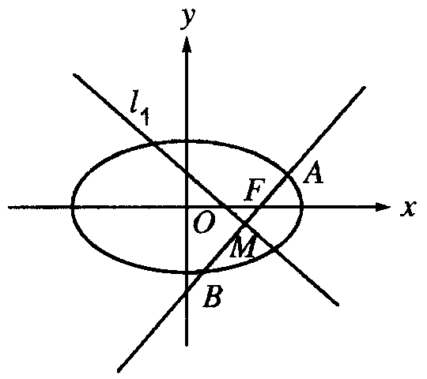
12．(1)直线l的方程为：y＝tan30°(x＋3)，即$x−\sqrt{3}y+3=0\text{.}$
椭圆方程为：$\frac{x^{2}}{6}+\frac{y^{2}}{2}=1\text{.}$
(2)由$\left\{\begin{aligned}\frac{x^{2}}{6}+\frac{y^{2}}{2}=1, \\ x−\sqrt{3}y+3=0\end{aligned}\right.$得：2x²＋6x＋3＝0，设A(x₁，y₁)，B(x₂，y₂)
则x₁＋x₂＝－3，x₁x₂＝$\frac{3}{2}$，所以｜AB｜＝$\sqrt{(1+\frac{1}{3})(x_{1}−x_{2})^{2}}=2$．
设弦AB的中点为M，则$M(−\frac{3}{2},\frac{\sqrt{3}}{2})$，∴｜F₁M｜＝1＝$\frac{1}{2}$｜AB｜．
故点F₁(－2，0)在以线段AB为直径的圆上．
(3)设H(x₀，y₀)，则y₀≠0时，CD方程为y－y₀＝$−\frac{x_{0}}{y_{0}}(x−x_{0})$．
即$y=−\frac{x_{0}}{y_{0}}x+y_{0}+\frac{x_{0}^{2}}{y_{0}}$,记$k=−\frac{x_{0}}{y_{0}}⋯①,m=y_{0}+\frac{x_{0}^{2}}{y_{0}}⋯②$
由$\left\{\begin{aligned}y=\text{kx}+m, \\ \frac{x^{2}}{6}+\frac{y^{2}}{2}=1\end{aligned}\right.$得(1＋3k²)x²＋6kmx＋3m²－6＝0．
设C(x₃，y₃)，D(x₄，y₄)，则x₃＋x₄＝$−\frac{6\text{km}}{1+3k^{2}},x_{3}x_{4}=\frac{3m^{2}−6}{1+3k^{2}}⋅$
∵OC⊥OD，∴x₃x₄＋y₃y₄＝0，化简得2m²＝3k²＋3．
①②代入并化简得$x_{0}^{2}+y_{0}^{2}=\frac{3}{2}⋅$
当y₀＝0时，由$\left\{\begin{aligned}x=x_{0}, \\ \frac{x^{2}}{6}+\frac{y^{2}}{2}=1\end{aligned}\right.$
得x₃＝x₄＝x₀，y₃＝$\sqrt{\frac{6−x_{0}^{2}}{3}},y_{4}=−\sqrt{\frac{6−x_{0}^{2}}{3}}⋅$
代入x₃x₄＋y₃y₄＝0得，$x_{0}^{2}=\frac{3}{2}$,H点的坐标也适合方程$x_{0}^{2}+y_{0}^{2}=\frac{3}{2}$．
综上点H的轨迹方程为$x^{2}+y^{2}=\frac{3}{2}$．

